**До свидания детский сад**

**Вед:** Дорогие гости, сегодня вас ждёт необычайное волнующее торжество! Наши дети прощаются с детским садом и готовятся к новому жизненному пути-поступлению в школу. Так хочется, что бы этот день запомнился надолго и ребятам и взрослым. Встречайте наших выпускников!

Под музыку дети заходят в зал (в руках игрушки) парами, ведущий представляет детей.

Дети встают двумя кругами.

**Вед:** (обращаясь к детям)

Есть в году различные праздники, и сегодня праздник у нас.

Скоро станете вы первоклассниками, ждёт вас светлый просторный класс!

Мы собрались последний раз в уютном нашем зале

Всех ждёт сюрприз, настал тот час, которого мы ждали!

**Танец « Сюрприз» с игрушками.**

По окончанию танца дети садятся на стульчики, предварительно посадив игрушки на модули вдоль центральной стены. Остаются дети на монтаж стихов.

1реб: Грустны лица у ребят, день прощанья

До свиданья детский сад, до свиданья!

2реб: Нам за партами сидеть в эту осень,

Даже плюшевый медведь спать не хочет!

3реб:На молу сидит в углу, с ним простились,  
 Вот слезинки по стеклу покатились!

4реб:Грустный день у нас ребят и весёлый

До свиданья детский сад, здравствуй школа!

**Вед:** Про своё любимый детский сад спеть песню каждый будет рад.

**Песня «Наш любимый детский сад»**

Дети садятся на стульчики

Под музыку (Топ, топ, топает малыш) дети 2 младшей группы заходят в зал.

Ведущий: А вот и первые гости, малыши пришли проститься с вами.

1 ребенок:Мы ребята — малыши, всех поздравить вас пришли.

В первый класс вы поступаете, детский сад не забывайте.

2 ребенок: Мы забавные, смешные, были ведь и вы такие. Мы немного

Подрастём, то же в школу к вам придём!

3ребенок: Ваши воспитатели много сил потратили.

Каждый день и каждый час, все заботились о вас.

4ребенок: Но пришла пора проститься, школа ждет вас всех учиться

Мы хотим всем пожелать, лишь пятерки получать!

Ребенок из подготовительной группы:

Поздравления принимаем, и конфеты вам подарим!

Малыши уходят

Под музыку заходит поросёнок Фунтик.

Поросёнок: Ой, сколько красивых, нарядных детей собрались в этом зале, как я рад попасть к вам на праздник! Я знаю, вы скоро уходите в школу, я то же хочу учиться, но Беладонна не пускает меня в школу, она говорит, что это необязательно учиться, можно и без знаний прожить, нужно в цирке выступать и денежки зарабатывать.

Вед: Нет, Фунтик без знаний прожить невозможно, и учиться обязательно нужно! Наши дети то же очень хотят пойти в школу учиться. Но годы проведённые в детском они когда не забудут, и не забудут всех тех, кто столько лет помогал им взрослеть. А расскажут они тебе и всем гостям об этом песней «До свидания детский сад»

Песня « До свидания детский сад»

**Фунтик**: Ой какая красивая песня, с ней ваши дети могли бы и на сцене выступать!

**Вед:** Наши дети уже выступали на сцене фестиваля «Воркутинские звёздочки» и заняли там 2 место с танцем «Ивана Купала»!

**Фунтик:** Вот , здорово! Вот здорово, я так хочу посмотреть этот танец!

**Вед:** Специально для тебя и всех гостей нашего праздника мы покажем тебе этот танец! Встречайте наших звёздочек!

**Танец «Ивана Купала»**

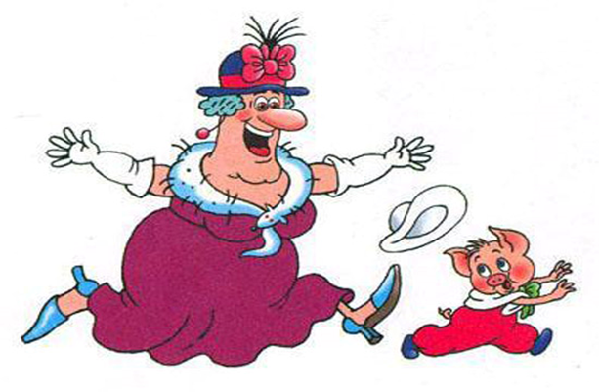

**Под музыку забегает Беладонна, Фунтик прячется за занавеску**

**Беладонна**: Ой, деточки , маленькие, сладенькие, сколько же вас много собралось в этом зале, это хорошо, а вы случайно не встречали моего любимого артиста Фунтика?

**Вед:** Да нет тут ни какого поросёнка, правда дети?

**Д**ети**:** Нет!

Поросёнок прячется за ведущую

**Беладонна:** А вот и он, сейчас поймаю!

**Вед:** Не дадим Фунтика в обиду, вставайте дети в круг и спасайте дружно парасёнка.

**Игра «Ворота» (**Беладонна ловит Фунтика, дети не пускают её в круг)

**Беладонна**: Ой, устала, не могу больше, сил нет! (плачет)

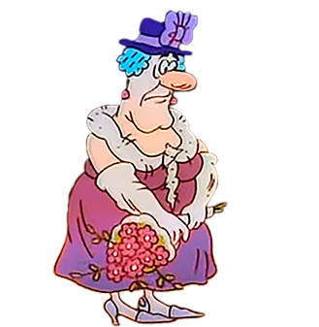**Вед**: Знаешь, почему от тебя все артисты разбежались и ни кто тебя не любит?

**Беладонна**: Нет!

**Вед**: Потому, что жадная и злая, ни чего просто так не сделаешь и хочешь что бы Фунтик стал таким как ты!

**Беладонна**: А как же иначе, не обманешь, не проживёшь!

**Ведущий**: Не в обмане и наживе счастье, а вот в чём оно, и о чём мечтают наши дети, они споют тебе и всем нашим гостям в песне «Три желания»!

**Песня «Три желания»**.

**Беладонна**: Ну этовсё понятно, поют ваши дети здорово, а как они в школу пойдут, считать то точно они умеют?

**Вед**: Конечно, умеют!

**Беладонна**: А это я сейчас проверю, слушайте внимательно мои загадки:

Вяжет бабушка лисица 3 внучатам рукавицы,

Подарю вам скоро внуки, рукавичек по 2 штуки!

Берегите, не теряйте, сколько их, пересчитайте!

К серой цапле на урок, прилетело 5 сорок

А из них лишь 3 сороки приготовили уроки

Сколько лодырей- сорок прилетело на урок!

**Дети отгадывают**

**Вед**: Видишь, Беладонна какие наши дети умные да смекалистые.

**Беладонна:** Подумаешь, смекалистые.

**Вед:** Ты детей наших всё проверяешь, а давай ка и мы тебя проверим.

Поиграй с нашими детьми в игру «Собери портфель» А мы посмотрим, знаешь ли ты что нужно в школу брать.

**Конкурс « Собери портфель первым»** с Фуником и Беладонной

**Беладонна**: Портфель дети правильно собрали, а зачем?  **ВЕД:** Ты что не знаешь, зачем дети берут с собой учебники в школу?

**Беладонна**: Нет!

**Ведущий:** Сейчас дети споют тебе песню, и ты всё поймёшь!

**Песня « Чему учат в школе».**

**Вед**: Скоро дети в школу в первый класс пойдут, как не волноваться родителям за своих малышей нам покажет семья Вероники Иващенко.

**Вед:**До позднего вечера окна горят

Родители в школу готовят ребят

Что ж беспокоит в поздний час

А ну ка заглянем в квартиру сейчас.

**Сценку разыгрывают родители, сидя на двух стульчиках по середине зала, читают текст, обращаясь друг к другу.**

**Папа:** Скоро Таня(Никита) в школу в первый класс пойдёт

Интересно как она(она) себя там поведёт?

**Мама:** Помню я как в первый раз дочка (сыночек) в садике без нас

Тосковала и скучала, даже плакала бывало.

**Папа:** Детям всем первый раз трудно в садике без нас.

**Таня подходит, обнимает родителей и говорит:**

Мамочка, не бойся, папа, успокойся.

Смело в школу я пойду!

Нас учили в детском саду

Не робеть и не стесняться и во всех делах своих быть не хуже остальных

**Фунтик**: Детство это весёлая пора, когда можно помечтать и немножко поиграть. Знаю я весёлую игру и потешу детвору. А игра называется « Если да то хлопайте, если нет, то топайте.»

Вы любите конфеты

Солёные котлеты

Играть в прятки

Кататься на лошадке

Грызть сушки

Грызть ушки

Ломать игрушки

В бассейне купаться

В грязи кувыркаться

Спортом заниматься

**Фунтик**: Здорово, ни разу не ошиблись!

**Ведущий**: Выросли наши, дети и теперь уж ни кто не сможет назвать их маленькими шмакодявками**.** Танец который так и называется «Шмакодявка» сейчас покажут вам наши выпускники.

**Танец** **«Шмакодявка**»

Фунтик и Белладонна сзади пританцовывают

**Ведущий:** Ну что, понравилось вам гости дорогие как наши дети танцуют?

**Беладонна**: Да, настоящие артисты! И мы , и мы хотим потанцевать, мы то же отличные танцоры.

**Танец Беладонна и Фунтик ( Танго)**

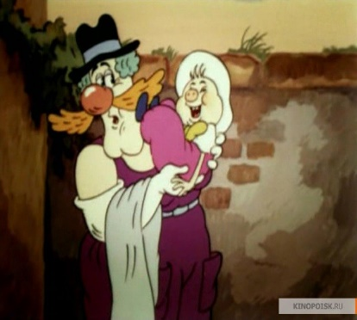

**ВЕД:** Здорово, вы то же танцуете почти так же здорово, как наши дети!

**Беладонна:** Конечно хорошо, что ваши дети так здорово танцуют, как и мы, а читать то они умеют?

**Вед**: Это мы сейчас увидим .

**Конкурс « Составь слово**» (Беладонна мешает детям, путает их)

**Фунтик:**Спасибо, дети, теперь я точно знаю, что самые весёлые, дружные талантливые дети идут в школу, я то же хочу в школу , вместе со всеми детьми**!**

**Беладонна:** Конечно пойдём, Фунтик, я провожу тебя туда, в прекрасную страну знаний.

**Вместе:**Сегодня, ребята, мы вас поздравляем!

Вы в школу идете учиться, дружить.

Успехов, здоровья вам всем пожелаем

И свой детский сад никогда не забыть.

( Уходят под музыку)

**Вед**: Дети попрощайтесь с нашими гостями.

**Дети:** До свидания Фунтик, до свидания, Беладонна**!**

**Вед:** Посмотрите, какие большие и красивые стали наши девочки, выпускницы, и сейчас для пап они исполнят песню.

**Песня « Пригласи меня папа на вальс» (В конце танцуют с папами вальс)**

**ВЕД**: Много добрых и искренних слов благодарности всем сотрудникам детского сада хотят сказать наши дети.

**Частушки ( для всех сотрудников детского сада)**

**Ребёнок:** Минуты всё летят, земля кружится ,

И время не вернуть уже назад,

К нам детство никогда не возвратиться ,

И не придём мы больше в детский сад!

**Дети исполняют « Вальс Прощание»** (Под музыка из кинофильма « Мой ласковый и нежный зверь»)

**Девочка под красивую музыку читает стихотворение**:

Проходит всё, и мне немного жаль

Что детства закрывается страница

Всё впереди, но только в детский сад

Нам ни кому и ни когда не возвратиться.

Девочка берёт за руку малыша и ведёт к игрушкам, отдаёт её ребёнку и медленно выводит из зала. Дети машут рукой, прощаясь. (Звучит музыка из кинофильма «Титаник»)

**Стихи прощания воспитателей.**

**ВЕД** :Вот и подошёл к концу наш праздник, поздравляем выпускников с , родителей , всех . всех с началом новой ,интересной , школьной жизни!

**Поздравление методиста, заведующе, вручение подарков.**

